Processamento Digital de Sinal

Miniteste1 2013/2014

1. Considere o sinal y[n]=cos(2πn/12).x[n] onde x[n] está representado na figura seguinte:

x[n]

n

a) Represente graficamente y[n] bem como o módulo e a fase de Y(Ω). Justifique.

b) Diga o que entende por DFT e explicite as motivações do seu aparecimento. Represente a DFT de 5 pontos do sinal y[n]. Justifique.

c) Diga o que entende por FFT e represente a FFT de mais de 5 pontos do sinal y[n]. Justifique.

1. Considere o sistema de processamento discreto de sinais contínuous mostrado na figura 2 com o qual se pretende recuperar o sinal x(t) que se apresenta à entrada do sistema degradado da forma mostrada na figura1.

.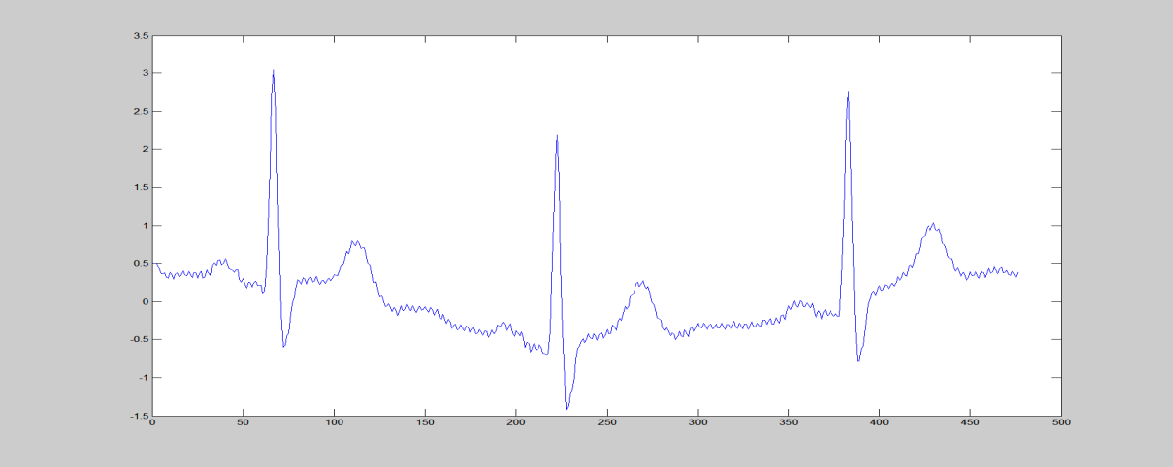



sc(t)

sp(t)

s[n]

H1(Ω)

1. Indique os 2 tipos de interferência presentes no sinal.
2. Projecte H1(Ω) de modo a retirar a interferência de baixa frequência. Justifique
3. Que alterações efectuaria em H1(Ω) para que ambas as interferências fossem retiradas do sinal. Considere que a frequência de amostragem é 500Hz. Justifique.
4. Determine a equação diferenças do sistema e codifique em Matlab o filtro H1(Ω). Justifique.
5. Suponha que o amostrador ideal é substituído pelo amostrador real. Que alterações efectuaria em H1(Ω) para compensar o efeito do amostrador real. Justifique.
6. Represente H1 em termos de transformada z, represente o diagrama de pólos e zeros do sistema H1 e refira-se com base neste à causalidade e estabilidade do sistema. Justifique.
7. Considere o sistema LTI discreto cuja resposta impulsional é:



1. Determine a transformada z da resposta impulsional do sistema.
2. Determine a equação de diferenças do sistema.
3. Determine a resposta do sistema à entrada



1. Determine a entrada do sistema cuja saída é

